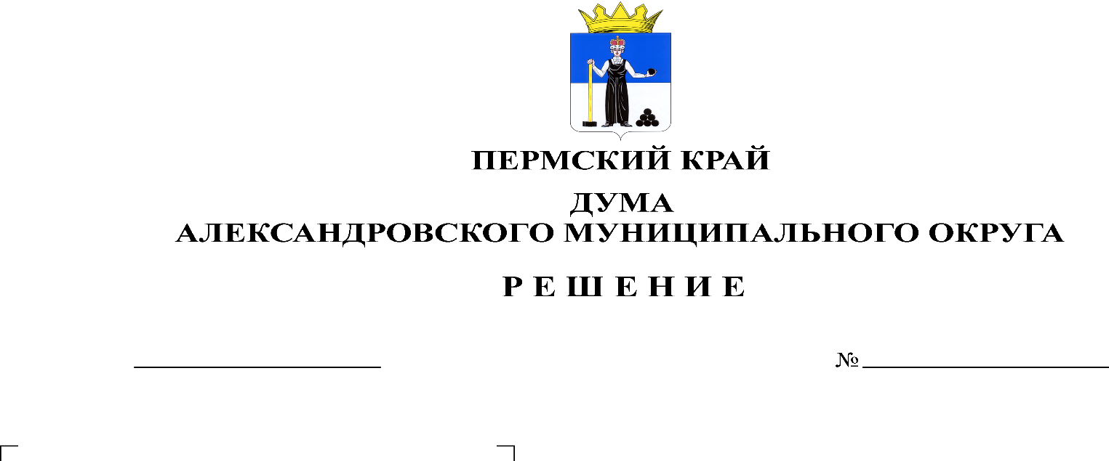
Об утверждении отчета об исполнении бюджета Александровского муниципального округа за 2022 год

25.05.2023
382

В соответствии со статьей 264.5 Бюджетного Кодекса Российской Федерации, статьей 44 Устава Александровского муниципального округа, статьей 45 Положения о бюджетном процессе в Александровском муниципальном округе, Дума Александровского муниципального округа
решает:
Статья 1. Утвердить отчет об исполнении бюджета Александровского муниципального округа за 2022 год по доходам в сумме 1 061 987 731,67 рублей, по расходам в сумме 1 066 567 919,03 рублей, с дефицитом бюджета Александровского муниципального округа в сумме 4 580 187,36 рублей и со следующими показателями:
1) доходов бюджета Александровского муниципального округа за 2022 год по группам, подгруппам, статьям классификации доходов бюджетов согласно приложению 1 к настоящему решению;
2) доходов бюджета Александровского муниципального округа за 2022 год по кодам классификации доходов бюджетов согласно приложению 2 к настоящему решению;
3) расходов бюджета Александровского муниципального округа за 2022 год по целевым статьям (муниципальным программам и непрограммным направлениям деятельности), группам видов расходов классификации расходов бюджетов согласно приложению 3 к настоящему решению;
4) расходов бюджета Александровского муниципального округа за 2022 год по ведомственной структуре расходов бюджета согласно приложению 4 к настоящему решению;
5) расходов бюджета Александровского муниципального округа за 2022 год по разделам и подразделам классификации расходов бюджета согласно приложению 5 к настоящему решению;
6) источников финансирования дефицита бюджета Александровского муниципального округа за 2022 год по кодам классификации источников финансирования дефицитов бюджетов согласно приложению 6 к настоящему решению.
Статья 2. Утвердить отчет об исполнении программы муниципальных внутренних заимствований Александровского муниципального округа за 2022 год согласно приложению 7 к настоящему решению.
Статья 3. Утвердить предельный объем муниципального долга Александровского муниципального округа на 01 января 2023 год в сумме 9 000 000,00 рублей, в том числе общую сумму предоставленных в 2022 году муниципальных гарантий по обязательствам перед третьими лицами за счет бюджета Александровского муниципального округа в сумме 0,00 рублей.
Статья 4. Утвердить общую сумму выданных в 2022 году бюджетных кредитов за счет средств бюджета Александровского муниципального округа в сумме 0,00 рублей.
Статья 5. Утвердить перечень приоритетных муниципальных проектов, реализуемых на территории Александровского муниципального округа, объем их финансирования и исполнения в 2022 году согласно приложению 8 к настоящему решению.
Статья 6. Утвердить отчет об использовании бюджетных ассигнований муниципального дорожного фонда Александровского муниципального округа за 2022 год согласно приложению 9 к настоящему решению.
Статья 7. Утвердить общий объем бюджетных ассигнований, направленных на исполнение публичных нормативных обязательств в 2022 году, в сумме 6 977 027,65 рублей согласно приложению 10 к настоящему решению.
Статья 8. Утвердить отчет по осуществлению бюджетных инвестиций в форме капитальных вложений в объекты муниципальной собственности Александровского муниципального округа за 2022 год согласно приложению 11 к настоящему решению.
Статья 9. Настоящее решение вступает в силу с момента опубликования.
Статья 10. Опубликовать настоящее решение в газете «Боевой путь» и в сетевом издании официальный сайт Александровского муниципального округа Пермского края (www.aleksraion.ru) в разделе «Финансы и бюджет».

Председатель Думы
Александровского муниципального округа Л.Н. Белецкая

